VILNIAUS MIESTO
LOPŠELIS-DARŽELIS „PILAITUKAS“

„MEDŽIŲ IR SAMANŲ DRAUGYSTĖ”
KELIONIŲ Į PILAITĖS MIŠKO PARKĄ AKIMIRKOS

Aplinkosauginis projektas
„GAMTOS PAŽINIMO LINK - AŠ IR TU MEDŽIUS IR SAMANAS TYRINĖJAME KARTU“

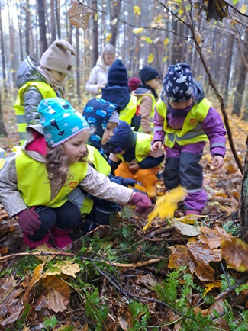
2022 m. lapkričio 14 d.
VILNIUS
Vaiko visas pasaulio pažinimas prasideda nuo artimiausios aplinkos – šeimos, darželio, savęs suvokimo, gamtos santykio su savimi pajautimo. Vaikai visur ir visada domisi aplinka, pasaulį pažįsta stebėdami, tyrinėdami, eksperimentuodami, džiaugiasi pamatę kažką naujo ar pastebėję gamtos pokyčius. Gamtos grožis ir paslaptis kviečia išgyventi ir patirti kažką naujo.
Aplinkosauginis projektas „Gamtos pažinimo link – Aš ir Tu medžius ir samanas tyrinėjame kartu“ „Pilaituko“ vaikams suteikė puikią galimybę patyrinėti ir pažinti gamtą.
Kelionė prasideda nuo geros nuotaikos ir žinoma tyrinėjimui reikalingų.
Kiekviena grupė pasirinko savo kelionių maršrutus ir tikslus. Vieni keliavo tyrinėti miško.
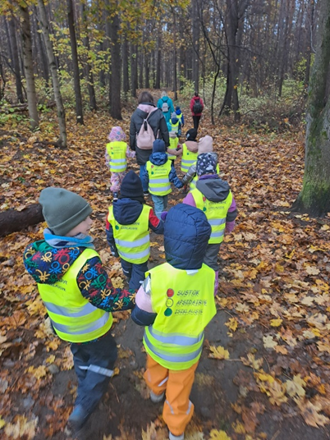

O kiti tyrinėjimui atrado puikią galimybę „Pilaituko“ kieme augančius medžius.

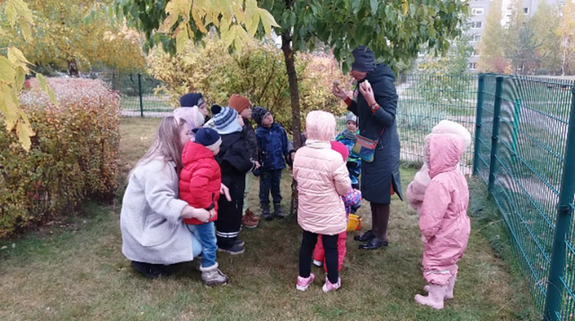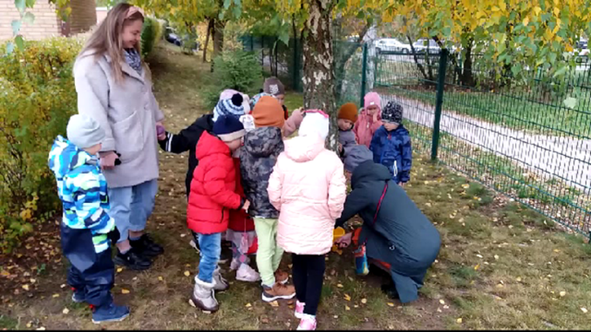

Miškas viliojo vaikus spalvomis, kvapais ir garsais.
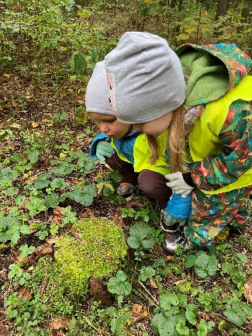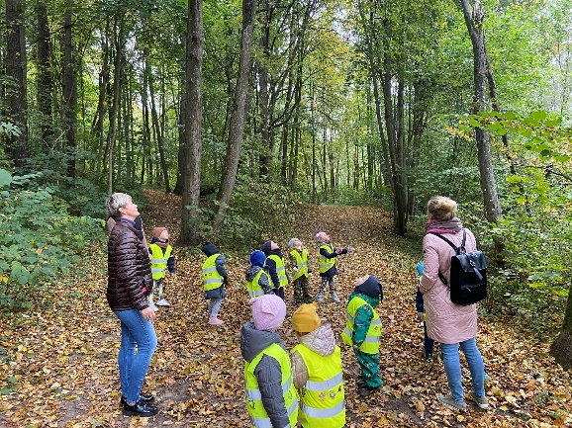
Vaikai tyrinėjo viską. Šakas, lapus, samanas, kelmus, medžių šaknis, samanomis apaugusias šakas, išgirdę paukščių čiulbėjimo klausinėjo „kas čia?“.
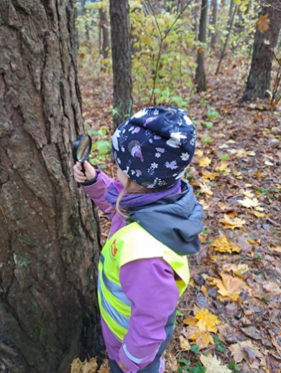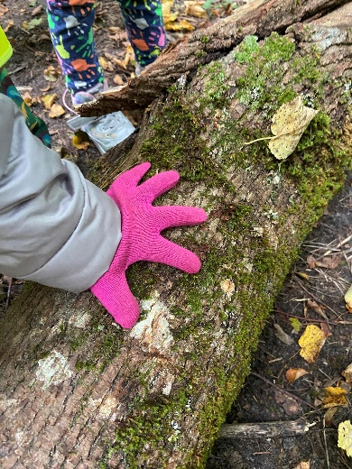
Išsiaiškinome, kad grybai auga samanose po medžiais. Na ir kaip gi nepažaisti miške smagaus žaidimo. Pasiėmėme pintines ir ėjome ieškoti, ir rinkti grybų. Taip smalsiai ieškojom grybų po medžiais, kad suradę šūkteli su džiaugsmu – štai !
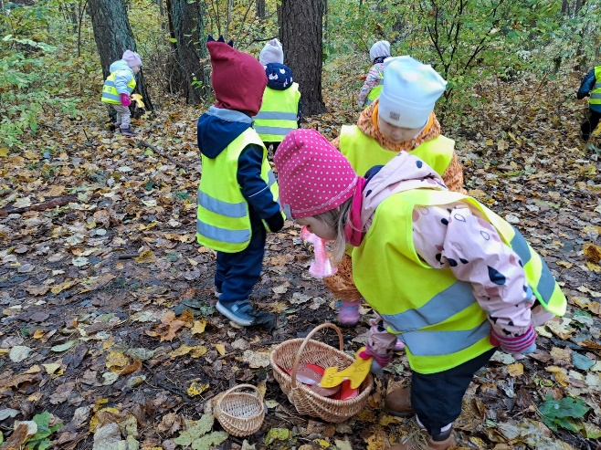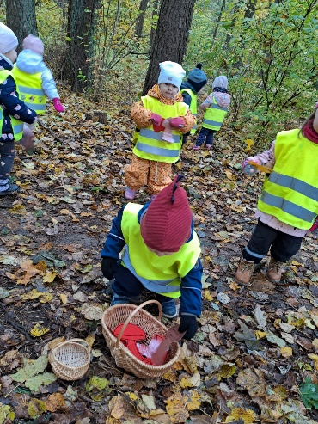
Kad aiškiau suvoktume ir suprastume, kad gamtoje vyrauja tam tikra tvarka – vėjas nulaužo šakas, nupučia pageltusius lapus, nukritusios medžių šakos apsamanoja ir visa tai tampa puiki galimybė augti samanai, o samanoje – grybui, pasidarėme „Medį“ iš vėjo nulaužtos šakos ir nupūstų lapų.
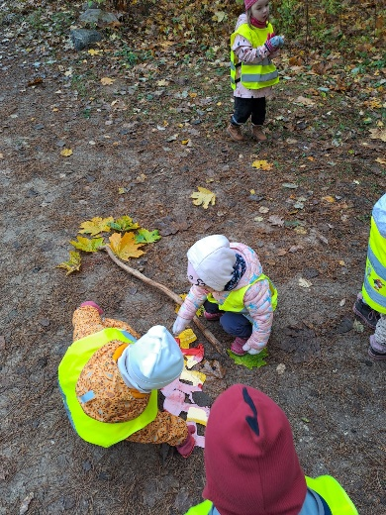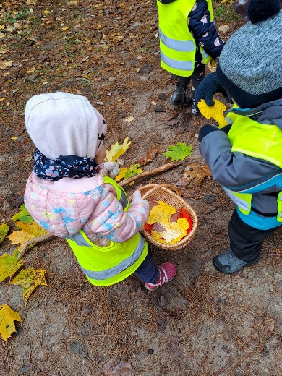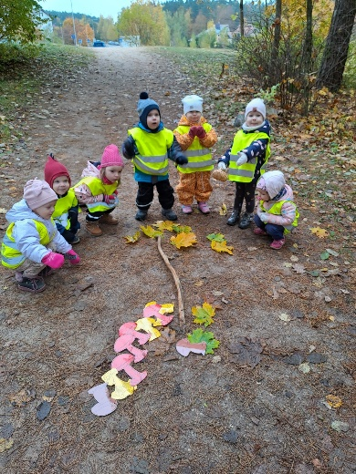
„Langas į gamtą“ atvėrė samanų grožį, medžio dalių formų įvairovę. Apžiūrėjome medžių kamienus, šakas.
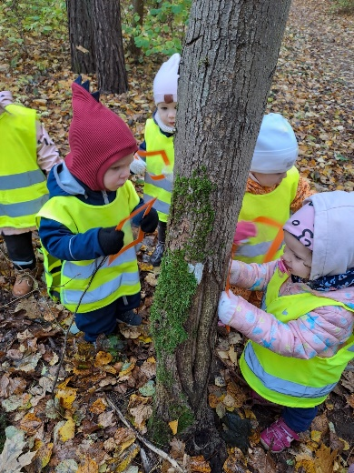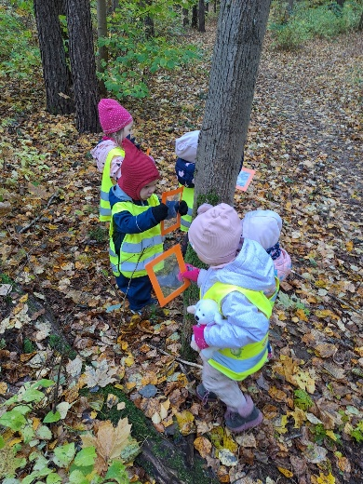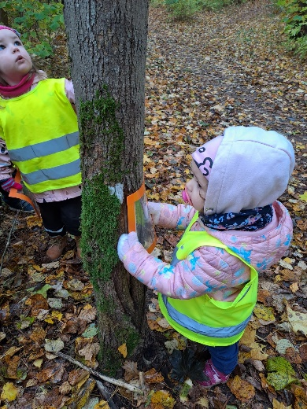
Kiek žinių ir džiaugsmo suteikė miškas vaikams. Kiekvienas vaikas pažino gamtą per asmeninę patirtį.
